GRASSLIN公司简介：
德国佳时宁公司成立于1956年，经过半个世纪的发展迅速成为开关行业市场占有率第一的国际大公司。佳时宁公司以其在控制器方面的专业技术、优质的产品和良好的信誉独领风骚。
佳时宁在美国、法国等地设有分部，拥有3家工厂，其销售网络遍及50多个国家并通过了ISO9001质量体系认证，其出口水平达到了80%以上。
2007年6月 佳时宁从属于美国Intermatic公司。Intermatic公司通过116年多的发展，现今已跻身于能源控制系统以及照明行业世界领先水平。Intermatic公司拥有超过4500名员工、5个工厂已被认为是世界上最大定时自动开关技术的生产商。
德国佳时宁GRASSLIN全系列产品包括机电式定时器，电子模拟定时器，天文定时器。这些产品可以提供每天，周，甚至一年的时间开关计划。此外还有脉冲功能的提供，假期程序，天文程序，时间开关相互之间或与电脑，网络和其他网络通讯功能。还提供光控类开关产品和有时间结合的光控开关，楼梯延时开关。在时间管理方面有多种累时器，计时器产品。在室内环境方面提供多种温度控制器。佳时宁产品力求通过友好的界面，简单的编程，以及高的精准度令客户可以轻松的控制时间，光亮和环境温度。

GRASSLIN主要产品：
GRASSLIN定时器
GRASSLIN机械式定时器
GRASSLIN电子式定时器
GRASSLIN光感控制器
GRASSLIN楼梯照明系统定时器
GRASSLIN累时器
GRASSLIN时间控制器
GRASSLIN时间累加器
GRASSLIN光敏控制器
GRASSLIN光控开关
GRASSLIN光亮感应定时开关
GRASSLIN延时开关
GRASSLIN电子式定时开关
GRASSLIN分体光控器
GRASSLIN暖通空调控制器

GRASSLIN主要型号下：03.72.0001.1,03.73.0005.1,03.73.0004.1,03.73.0011.1,03.73.0002.1,03.73.0008.1,03.73.0003.1,03.73.0012.1,
01.06.0004.1,01.28.0002.1,01.28.0003.1,02.03.0003.1,02.28.000.1,02.28.0015.1,01.28.0001.1,01.28.0003.1,
02.28.0004.1,02.28.0005.1,02.28.0008.1,03.53.0083.2,18.01.0004.2,03.59.0046.2,03.59.0047.2,09.02.0012.8
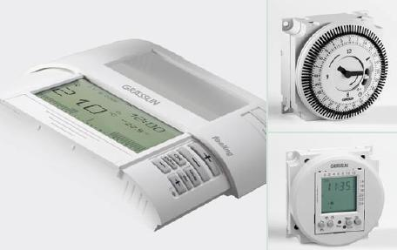
NearbyGlobal奈阁机电优价供应：GRASSLIN系列产品！
如需购买，欢迎来电咨询：电话：021-50476833传真：021-50476832
为什么选择NearbyGlobal？
价格低：
所在国国内公司名义境内采购——省国际采购费用；
欧美多家生产企业厂家直接供货——省中间代理费用；
国际货运拼单发货的物流方式——省物流费用。
速度快：
一流的产品信息库系统——省选货时间；
一流的仓库系统，常用零部件库存——省供货时间；
一流的国际货运和报关清关系统——省货运和关检时间。
精度高：
提供参考照片，精确比对产品数据型号——省口水，让数据说话；
如果型号已升级，更新或被替代，必反复核实到准确无误——省麻烦，麻烦交给我们；
多家欧美企业直接供货，100%原装——省担心，用承诺和信誉保证。
服务好：
不限制订购金额，不限制订购数量——省多余开支和多余限制；
流程公开透明，订单状态网上查询——省精力，直观直接；
公司员工都有专业背景，同时公司更看重员工的在岗培训——省心，无障碍沟通。
业务员服务质量可投诉，并网上公开投诉处理过程——做的是生意，交的是朋友！
NearbyGlobal身边的全球工业配件解决方案专家！！我们忠心的希望能与您携手共进！

